Урок геометрии в 7 классе по теме «Сумма углов треугольника»
Учитель математики МБОУ Краснорогская ООШ Выгоничского района Курносова Наталья Николаевна.
«Я слышу – я забываю, я вижу – я запоминаю, я делаю – я усваиваю»
Китайская мудрость
Как известно, в основе нынешней модернизации российского образования лежат идеи личностно-ориентированного развивающего обучения. Сегодня одна из важнейших задач общеобразовательной школы состоит уже не в том, чтобы «снабдить» учащихся багажом знаний, а в том, чтобы привить умения, позволяющие им самостоятельно добывать информацию и активно включаться в творческую, исследовательскую деятельность. В связи с этим актуальным становится внедрение в процесс обучения таких технологий, которые способствовали бы формированию и развитию у учащихся умения учиться, учиться творчески и самостоятельно.
Основу концепции деятельностного подхода к обучению составляет положение: усвоение содержания обучения и развитие ученика происходит в процессе его собственной деятельности.
Давно доказано психологами, что люди лучше усваивают то, что обсуждают с другими, а лучше всего помнят то, что объясняют другим.
Тип урока: изучение нового материала.
Цели урока:
Образовательные:
- вместе с ребятами “открыть” и доказать теорему о сумме углов треугольника;
- обобщить и систематизировать изученный материал по данной теме;
- познакомить учащихся с историческим материалом по изучаемой теме;
- сформировать навыки, умения в решении геометрических задач;
- научить решать задачи, применяя полученные знания.
Развивающие:
- развить внимание, память, речь, логическое мышление, самостоятельность;
- рассмотреть нескольких способов доказательства теоремы, обобщить с использованием элементов исследования, развить математическую речь;
- сформировать умения сравнивать, обобщать факты и понятия;
- развить сотрудничество при работе в парах.
Воспитательные:
- воспитывать стремление достигать поставленную цель; чувство ответственности, уверенности в себе, умение работать в коллективе;
- воспитывать такие черты характера, как настойчивость, целеустремленность, трудолюбие и дисциплинированность;
- привить навыки аккуратности при построении чертежей;
ход урока.
  - Самоопределение к деятельности (организационный момент)
Приветствие. Проверка готовности учащихся к уроку. На доске тема урока и высказывание:
…Как для смертных истина ясна,
Что в треугольник двум тупым не влиться.
Данте А.
  - Определение задач урока.
Ребята, как вы думаете, о какой фигуре пойдет речь на этом уроке? Какие задачи урока?
“открыть” и доказать теорему о сумме углов треугольника;
научить решать задачи, применяя полученные знания.
  - Актуализация знаний и фиксация затруднений в деятельности.
Сформулируйте определение треугольника. (Треугольник это геометрическая фигура, образования тремя точками, не лежащими на одной прямой, и отрезками, попарно соединяющими эти точки.)
Назовите элементы треугольника. (Углы, стороны, вершины.)
Дайте названия треугольников по сторонам. (Равносторонний, равнобедренный, разносторонний.)
Один из учащихся выбирает и показывает классу треугольники, заготовленные и лежащие на столе у учителя.
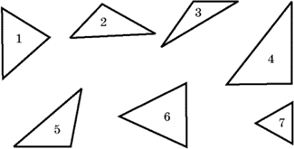
Треугольники различаются и по углам. Попробуем назвать треугольники по углам. (Другой учащийся выбирает: остроугольный, тупоугольный и прямоугольный треугольники.)
Давайте ответим на ряд вопросов:
Может ли треугольник иметь:
- два прямых угла;
- два тупых угла;
- один прямой и один тупой угол?
К доске вызывается один ученик и выполняет следующие рисунки:
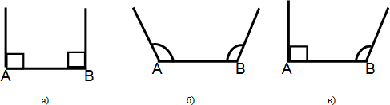
Далее идет «коллективное обсуждение». Построенные лучи не пересекаются, значит, треугольник не получится. Сумма односторонних углов в первом случае равна 180°, во втором и третьем случае больше, чем 180°. В первом случае прямые параллельны, а во втором и третьем случае прямые расходятся. Делаем вывод: треугольники не могут иметь два прямых, два тупых. А также в треугольнике не может быть одновременно один тупой и один прямой углы.
Практическая работа (способствует актуализации знаний и навыков самопознания).
У каждого из вас есть на парте по одному треугольнику разных цветов. Ребята, мы с вами измеряли углы и с помощью транспортира и находили их сумму еще в 5 классе. Сумма углов у всех получалась разная (так может получаться потому, что неточно приложили транспортир, небрежно выполнили подсчет и т.д.).
Я предлагаю найти сумму углов треугольника двумя другими способами: возьмите треугольники, которые лежат у вас на парте. Они желтого или розового цвета. Обозначьте углы треугольника числами 1, 2, 3.
Учащиеся с желтыми треугольниками: оторвите два угла треугольника и приложите их к сторонам третьего угла так, чтобы все вершины были в одной точке. Замечаем, что все углы треугольника в сумме образуют развернутый угол.
Учащиеся с розовыми треугольниками: сложите углы во внутрь треугольника. Заметим, что перегибать треугольник надо по прямой параллельной к стороне, того угла который мы будем сгибать первым, а данный угол должен касаться данной стороны. Замечаем, что все углы треугольника в сумме образуют развернутый угол.
Чему равна градусная мера развернутого угла?
К какому выводу мы пришли?
Сумма углов треугольника равна 180 градусов.
Выполнив практическую работу, мы установили, что сумма углов треугольника равна 180 градусов.
В математике практическая работа дает возможность лишь сделать какое-то утверждение, но его нужно доказать. Утверждение, справедливость которого устанавливается путем доказательства, называется теоремой.
Какую теорему нам нужно доказать?
Сумма углов треугольника равна 180 градусов.

Этап подготовки учащихся к активному и сознательному усвоению новых знаний.
Прежде, чем доказать эту теорему решим две задачи устно они помогут нам при доказательстве теоремы:
1)  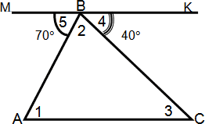 | Дано: MK || AC  Укажите:  а) пару накрест лежащих углов;  б) пару внутренних односторонних углов.  Найдите углы треугольника ABC
2)  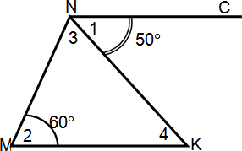 | Дано: NC || MK  Найдите 3 и 4

Этап усвоения новых знаний, умений, навыков.
- (Возможны три способа доказательства).
- Доказательство теоремы (развивает способность анализировать, обобщать и делать логические выводы, используя ранее изученный материал).
- Один учащийся доказывает теорему у доски, по ходу комментируя свои действия. Остальные учащиеся работают в тетрадях. В случае неточности, учитель проводит корректировку.
- Учитель: Что нам дано?
- Учащийся: Дан треугольник.
- Учитель: Постройте у себя в тетрадях произвольный треугольник и обозначьте его вершины А, В и С. Что требуется доказать?
- Учащийся: Что сумма углов треугольника равна 180°.
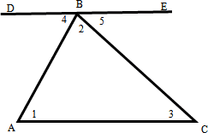 | Дано: ∆ ABC  Доказать: A+B+C=180°  План доказательства:  1) Через вершину B проведем прямую DE || AC  2) Доказать, что 4 =1 , 5 = 3  3) Доказать, что если 4+2+5=180°, значит, 1+2+3=180° или в ∆ ABC A+B+C=180°
- Но такой способ доказательства не единственный. Первое доказательство было дано еще Пифагором (5 в. до н.э.) В первой книге «Начала» Евклид излагает другое доказательство теоремы о сумме углов треугольника. Слайд 10.
- Ребята доказывают устно:
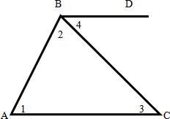 | Доказательство:  1) Через вершину B проведем луч BD|| AC.  2) 4и 3- накрест лежащие при BD||AC и секущей BC.  3) BD|| AC и AB- секущая, то 1+ABD=180° – односторонние углы.  4) тогда 1+2+4=180° , т.к 4=3 ,то 1+2+3=180° или A+B+C=180°
- Попробуйте доказать дома эту теорему, используя чертеж учеников Пифагора. (Ребятам раздается лист с чертежами всех трех доказательств на дом.)
- 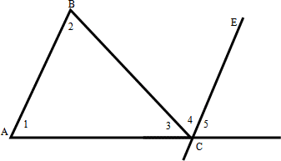

Физкультминутка.

VII. Закрепление изученного материала.
Теперь, пользуясь теоремой, можно обосновать, почему в треугольнике не может быть двух прямых углов, двух тупых углов, двух углов, один из которых тупой, а другой прямой.
Следствие из теоремы о сумме углов треугольника (выводится учащимися самостоятельно; это способствует развитию умения формулировать собственную точку зрения, высказывать и аргументировать ее).
В любом треугольнике либо все углы острые, либо два острых угла, а третий тупой или прямой.
Если в треугольнике все углы острые, то он называется остроугольным. Если один из углов треугольника тупой, то он называется тупоугольным. Если один из углов треугольника прямой, то он называется прямоугольным.
Устная работа: (планшеты) Слайд 15.
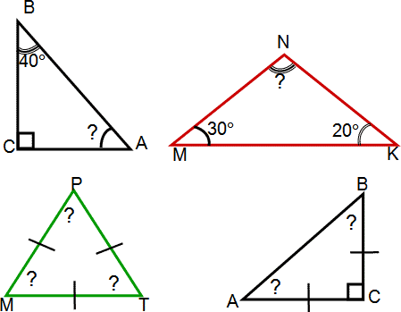
Графический диктант
- В треугольнике может быть два тупых угла.
- Утверждение, которое необходимо доказать, называется теоремой.
- Угол, равный 90˚ называется прямым.
- Угол, равный 98˚ - острый.
- Треугольник, в котором два тупых угла , называется тупоугольным.
- Утверждение, не требующее доказательства, называется аксиомой.
- Угол, смежный с углом треугольника, называется внешним.
Самопроверка
Итак, ребята этот урок пополнил ваши знания о треугольнике, но это еще не предел. На следующих уроках мы продолжим изучение треугольников, и вы узнаете еще много интересного и познавательного об этой геометрической фигуре.

IIX. Задание на дом.
Пункт 30. № 223 (б), № 228 (а).

IX. Итог урока.
Рефлексия:
Продолжите фразу:
- “Сегодня на уроке я узнал…”
- “Сегодня на уроке я научился…”
- “Сегодня на уроке я познакомился…”
- “Сегодня на уроке я повторил…”
- “Сегодня на уроке я закрепил…”

